CURSO JAVA - INDRA 2022 . Goicoechea Lucas

1. descargar «Apache Tomcat 8» (el archivo Binary Distributions Core 32-bit o 64-bit – **zip**) esto de acuerdo a su PC aquí el link: http://tomcat.apache.org/download-80.cgi
2. Luego de descargar el Tomcat crean una carpeta llamada «apache» en la unidad C:
3. en esta carpeta descomprimir el Archivo ZIP les quedara de la siguiente forma: C:/apache
4. una ves descomprimido pasan a abrir el Eclipse y siguen con estas configuraciones:
   1. Si están en Windows, Desde el menú de opciones Seleccionan Window -> Preferences  
      Pero si están en una Mac, En el menú de Opciones seleccionan Eclipse -> Preferences
   2. les saldrá una ventana seleccionan Server-> Runtime Environments -> Clic en el botón Add  
      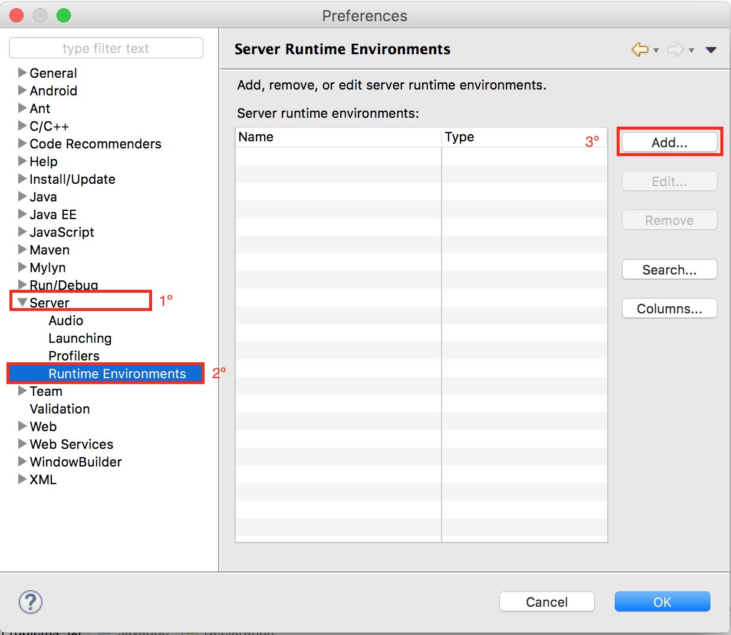
   3. En la nueva ventana que aparece seleccionan la carpeta «apache» y luego seleccionan **Apache Tomcat v8.0** y botón Siguiente.  
      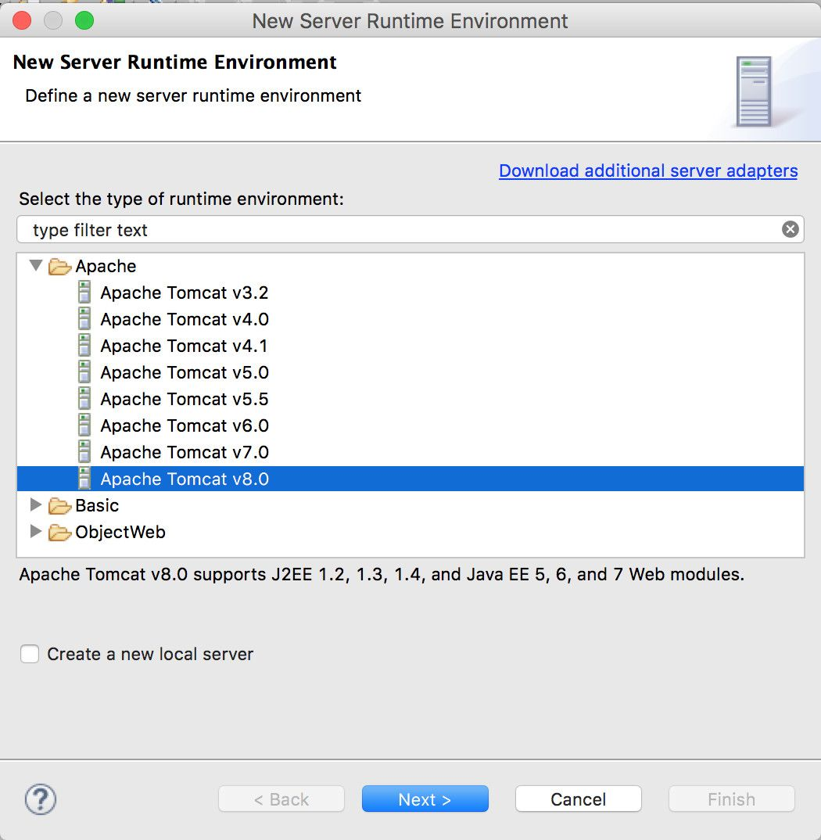
   4. Les saldrá otra ventana, en ella seleccionan browser y buscan la carpeta apache donde descomprimieron el zip seria C:/apache luego clic en el botón en Finish.  
      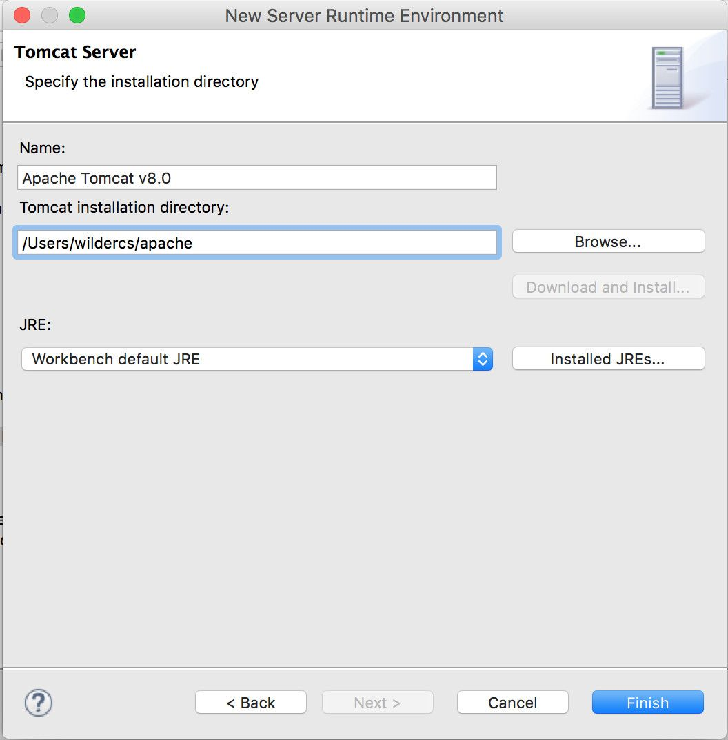
   5. Ahora deben iniciar los servicios del servidor **«Apache Tomcat»** para poder hacer las aplicaciones WEB.  
      Para Arrancar el Tomcat deben hacer clic derecho en la ventana Server si no aparece esta ventana pueden activarla sigan estos pasos:  
      Desde el Menu de Opciones clic en Window->Show View->Other  
      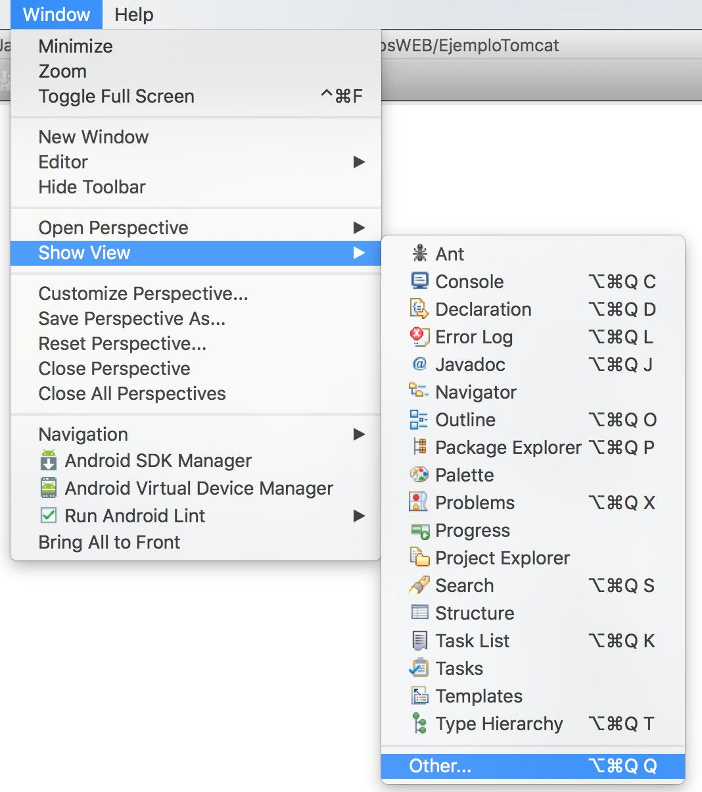  
      Aqui les saldrá otra ventana seleccionan la carpeta «Server» luego clic en Servers y finalmente clic botón Ok  
      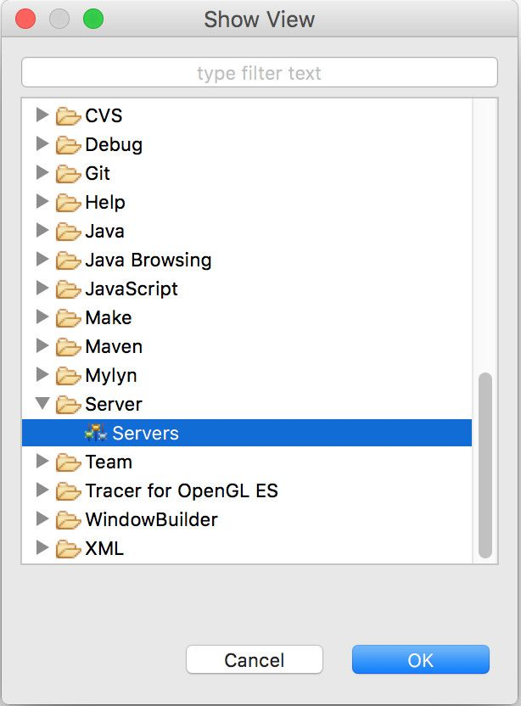  
      Ahora hacer clic en new server -> seleccionar Tomcat v8.0 Server y clic en el botón finish.  
      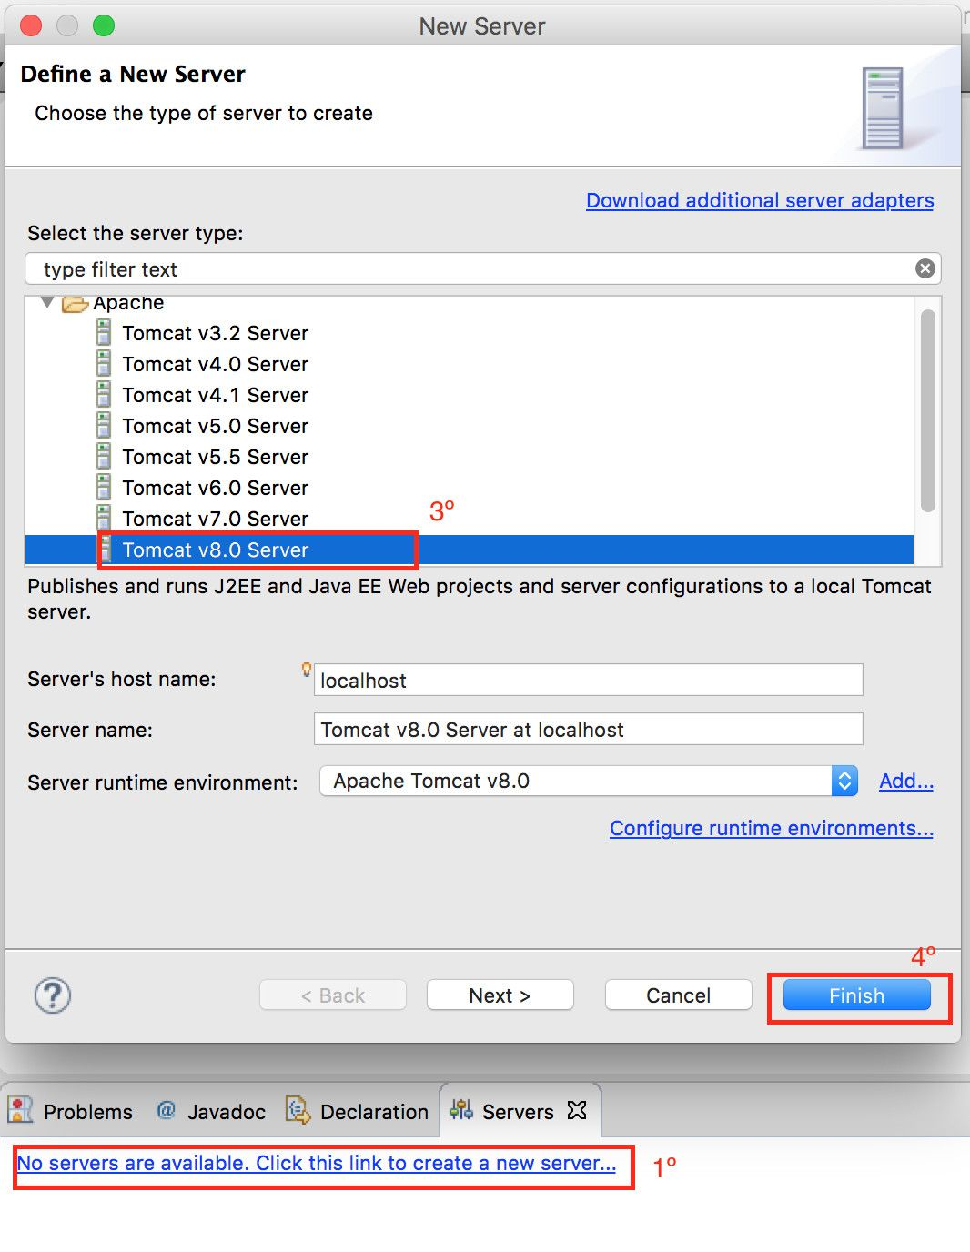  
      Luego de hacer esto ya tendrán correctamente configurado el apache tomcat en Eclipse Mars, Luna etc.
   6. por ultimo les quedara de esta manera:  
      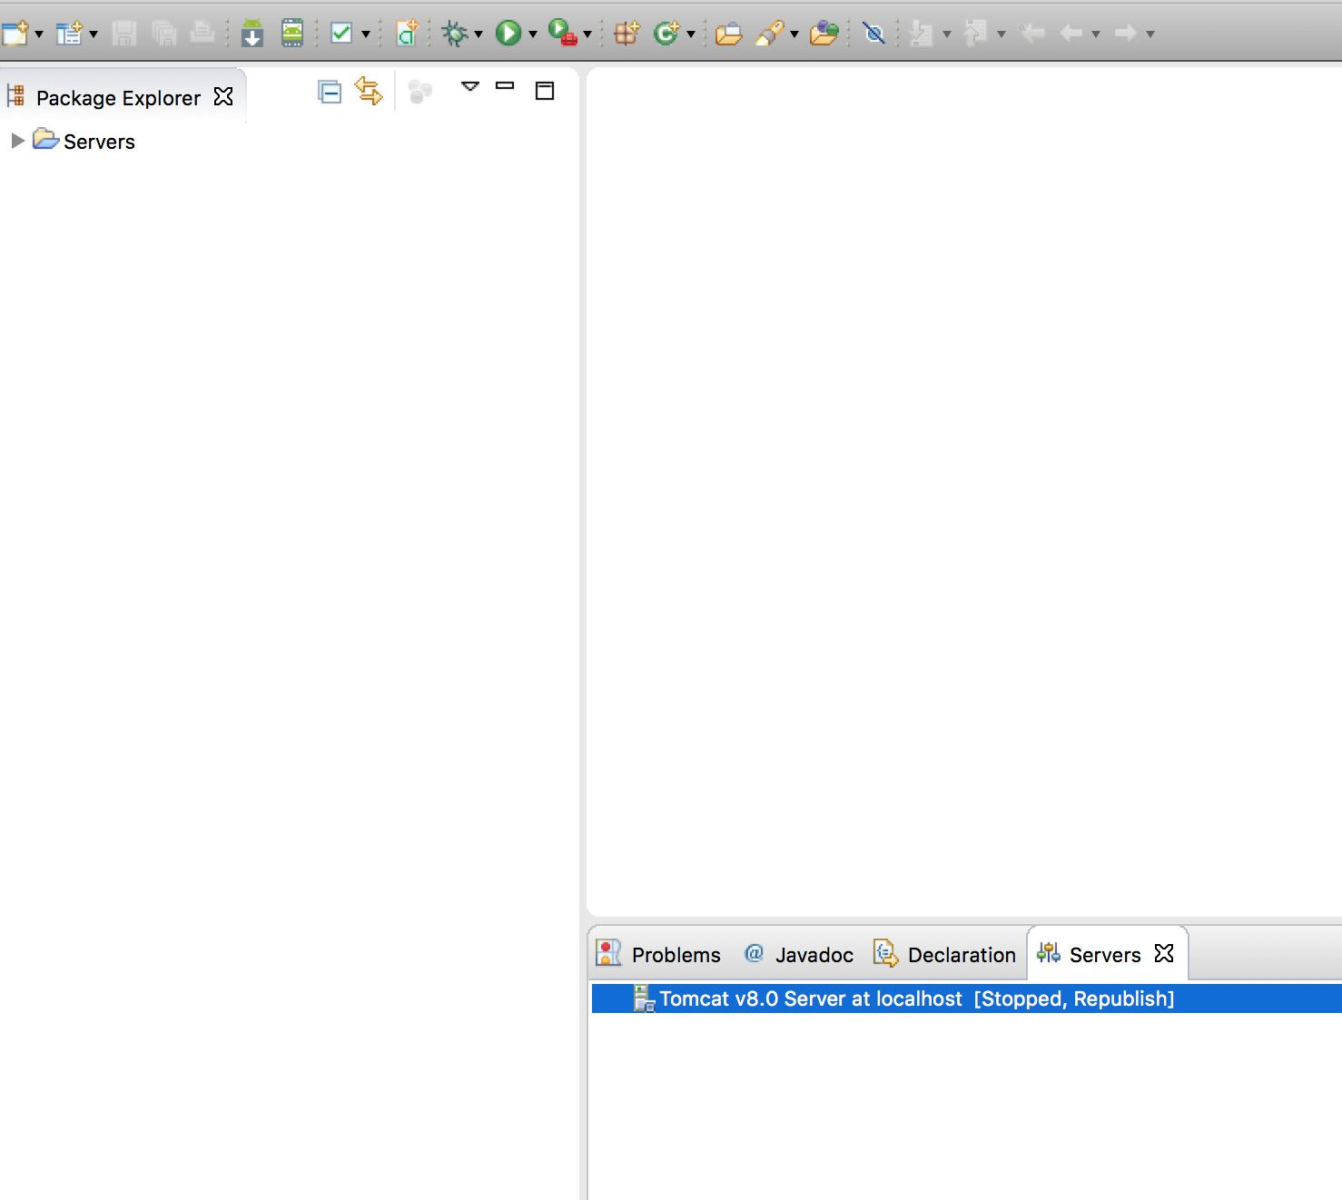

Si alguno de ustedes tuvo un error al tratar de configurar el -tomcat puede ponerse en contacto conmigo a través de un correo